טכנולוגיות אינטרנט מתקדמות - 61776 (WEB)
משימת בית מס' 1
להגשה עד 30.11.25 בשעה 23:59

- יש למנות מהנדס מערכת בכל צוות, אשר יהיה אחראי על הגדרת והקצאת המשימות בתרגיל זה.
נא לרשום את שם הסטודנט בתרגיל זה. על מהנדס המערכת לכתוב כיצד נעשתה חלוקת העבודה מול הצוות, מה היו המשימות של כל חבר צוות, האם היה ממשק בין חברי הצוות, והאם המשימות מולאו:
שם חבר הצוות | משימות שהוקצו | משימות שהושלמו
אבראהים אעמר
כאמל דוחאן
קוסאי ברמכי
ואאל גאבר

קישור גיט של הצוות : [https://github.com/IbrahemAmar/B6-Application-with-bot-for-coding-challenges]
2. יש לעבוד עם מסמך הגדרת הפרויקט מתוך התיקייה המתאימה:
פרויקטים של מורן:
https://drive.google.com/drive/folders/1xXtWLLehOz80sBrDJDTl9sHuFSC5QAzA?usp=drive_link

פרויקטים של נעמי:
https://drive.google.com/drive/folders/1GVsAYZmzudOwYJKgD8uQRuqHnnfUYufG?usp=sharing

3. בצעו תהליך של חשיבה עיצובית כפי שעשיתם בסדנה בהרצאה:
א. רשמו את שם האתר שנבחר, ופסקה קצרה של הסבר והקשר (קונטקסט).
שם הפרויקט : CodeBotArena
תיאור הפרויקט :
הפרויקט מתמקד בפיתוח כלי אינטראקטיבי ללימוד תכנות באמצעות בוט חכם המציג אתגרי קוד יומיים לפי רמת המשתמש. המערכת תאפשר פתרון אתגרים, קבלת רמזים, בדיקות קוד אוטומטיות, הסבר שגיאות, ושמירת היסטוריית תרגול והישגים. הכלי נועד לשמש כעוזר לימודי דיגיטלי המאפשר למשתמשים לשפר את כישורי התכנות שלהם באופן מונחה, מדורג ואינטראקטיבי.

ב. בצעו ראיון קצר עם דמות מרכזית (אמיתית) המייצגת משתמש במערכת. הגדירו את הפרסונה.ציירו empathy map.
הגדרת פרסונה
פרסונה 1  מאפיינים:  • עצמאית – לומדת לבד, כמעט לא מבקשת עזרה אלא אם חייבת  • ממוקדת – שומרת על יעדים, מתרגלת באופן קבוע  • יצירתית – מנסה לפתור בעיות בדרכים לא שגרתיות  • חקרנית – אוהבת להבין לעומק איך פתרון עובד, לא רק להעתיק  קורות חיים (בקצרה ובהקשר למקרה)  סטודנטית להנדסת תוכנה, בעלת ניסיון בפרויקטי Java ו-Python, עבודה עם MySQL ובדיקות תוכנה.  לומד מהר, אחראי ובעל יכולת עבודה בצוות. | פרטים אישיים:  שם: תמר לוי  גיל: 24  מין: נקבה  מקום מגורים: חיפה  השכלה: סטודנטית שנה ג  מקום עבודה: -  מצב משפחתי: רווקה
FEELS:  מרגיש מתוסכל כשהוא נתקע על בעיות קטנות, אבל עם רצון חזק להשתפר בפתרון בעיות וקוד. | SAYS:  אני רוצה מקום אחד מסודר לתרגל קוד, עם הסברים ורמזים – לא רק תשובה של נכון או לא נכון .
THINKS:  אני מבזבז יותר מדי זמן על חיפוש תרגילים והסברים במקום להשקיע בכתיבת קוד ובשיפור החשיבה האלגוריתמית שלי. | DOES:  מנסה לפתור אתגרים לבד באתרים שונים, מחפש פתרונות והסברים בגוגל כשהוא נתקע, ושומר קטעי קוד כדי ללמוד מהם.

ג. בצעו תהליך של divergent thinking. רשמו את כל הרעיונות שעלו.
- רמזים מדורגים – המשתמש מקבל רמז קל, בינוני ואז מתקדם לפי הצורך.
- הסבר טעויות אוטומטי – הבוט מזהה את הטעות ומסביר מה לא תקין בקוד.
- מצב תחרות בין משתמשים – דירוג יומי/שבועי לפי זמן ודיוק.
- המלצות מותאמות אישית – אתגרים לפי ההיסטוריה ורמת המשתמש.
- מערכת הישגים ותגים – לדוגמה: "Debug Master", "Speed Solver".
- טיימר סימולציה – פתרון תחת לחץ זמן כמו בראיונות אמיתיים.
- שיתוף פתרונות – המשתמש יכול לשתף קוד עם אחרים או לשמור לעצמו.
- גרף התקדמות אישי – הצגת קצב למידה ושיפור לאורך זמן.
ד. בצעו תהליך של convergent thinking. רשמו את כל השיפורים שעלו.
- שיפור מערכת הרמזים
רמזים חכמים שמבוססים על הקוד שהמשתמש כתב
אפשרות לבחור כמה רמזים לקבל כדי לא "לשרוף" את הפתרון
- הסבר שגיאות בצורה ברורה
לא רק "Error", אלא: מה השתבש, למה, ומה לבדוק
אפשרות לראות דוגמת קוד מתוקנת
- שיפור חוויית התחרות
אפשרות להזמין חברים/כיתה
ניקוד דינמי לפי מהירות + ניסיונות
- מעקב למידה חכם
גרף התקדמות עם תובנות: "זמן פתרון מתקצר", "פחות טעויות לוגיות"
המלצה מה לתרגל בהתאם לחולשות
- שיתוף פתרונות משופר
השוואה בין פתרון המשתמש לפתרון אופטימלי
אפשרות לתגובות/פידבק מחברים
- חוויית משתמש זורמת יותר
ממשק פשוט – לא עמוס מדי
פתיחת אתגר יומי בלחיצה אחת
- משוב איכותי ומונחה הבנה
לא רק לתת את התשובה, אלא להסביר את החשיבה מאחוריה
ברור, קצר, ומבוסס על רמת המשתמש
- התאמה אישית עמוקה יותר
המערכת בוחרת אתגרים לפי התקדמות
מציעה חיזוקים לפי המוטיבציה (לדוגמה: "כמעט הצלחת, נסה שוב!")

ה. רשמו 5 דרישות פונקציונליות מרכזיות ו-5 דרישות לא פונקציונליות מרכזיות (באנגלית). יש לסווג את הדרישות הלא פונקציונליות לפי:
https://en.wikipedia.org/wiki/Non-functional_requirement
NFR | FR
Performance (Response Time)  The system shall return test results for a code submission within 3 seconds under normal load | User Registration and Login  The system shall allow users to register, log in, and manage a personal profile (name, skill level, areas of interest)
Reliability / Availability  The system shall be available at least 99.5% of the time per month, excluding scheduled maintenance | Daily Coding Challenge Delivery  The system shall present a daily coding challenge tailored to the user’s selected difficulty level (Beginner / Intermediate / Advanced)
Usability  The user interface shall be simple and intuitive so that a new user can understand how to start a challenge within 5 minutes without external guidance | Code Submission and Automatic Testing  The system shall allow users to submit code solutions, run automatic test cases, and display the results (pass/fail and test details)
Security  The system shall protect user accounts and submitted code using secure communication (e.g., HTTPS) and secure storage of sensitive data | Bot Interaction for Hints and Explanations  The system shall provide an interactive bot that gives hints, explains errors in the user’s solution, and suggests directions for improvement.
Maintainability / Modifiability  The system shall be designed in a modular way so that new challenge types or difficulty levels can be added without significant changes to existing components | Progress Tracking and Achievements  The system shall maintain a history of solved challenges, including scores, completion time, and achievements (e.g., badges or levels).

ו. הציגו תרשים USE CASE של האתר.
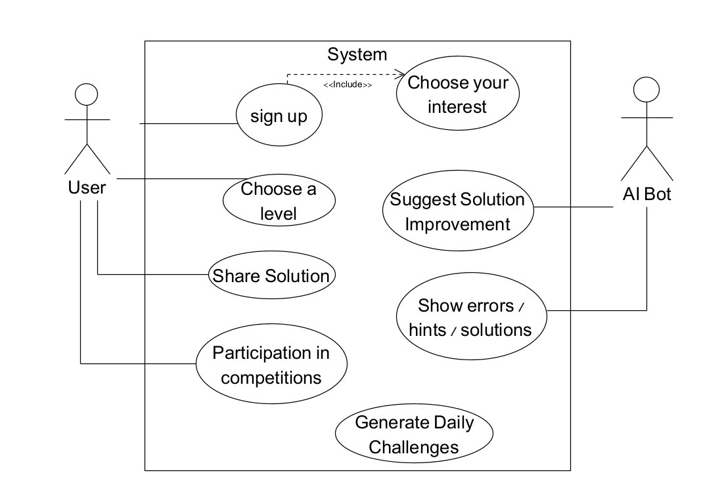
3. יש להציג LAYOUT - דף HTML הכולל מסכים ראשוניים לפרויקט שלכם. הדף יכלול שימוש ב
pure JS, וכן שימוש ב Tailwind.מומלץ להתבסס על התרגולים.לצורך הצגת המידע יש להשתמש ב Fake data, להמחשת העבודה עם הנתונים .

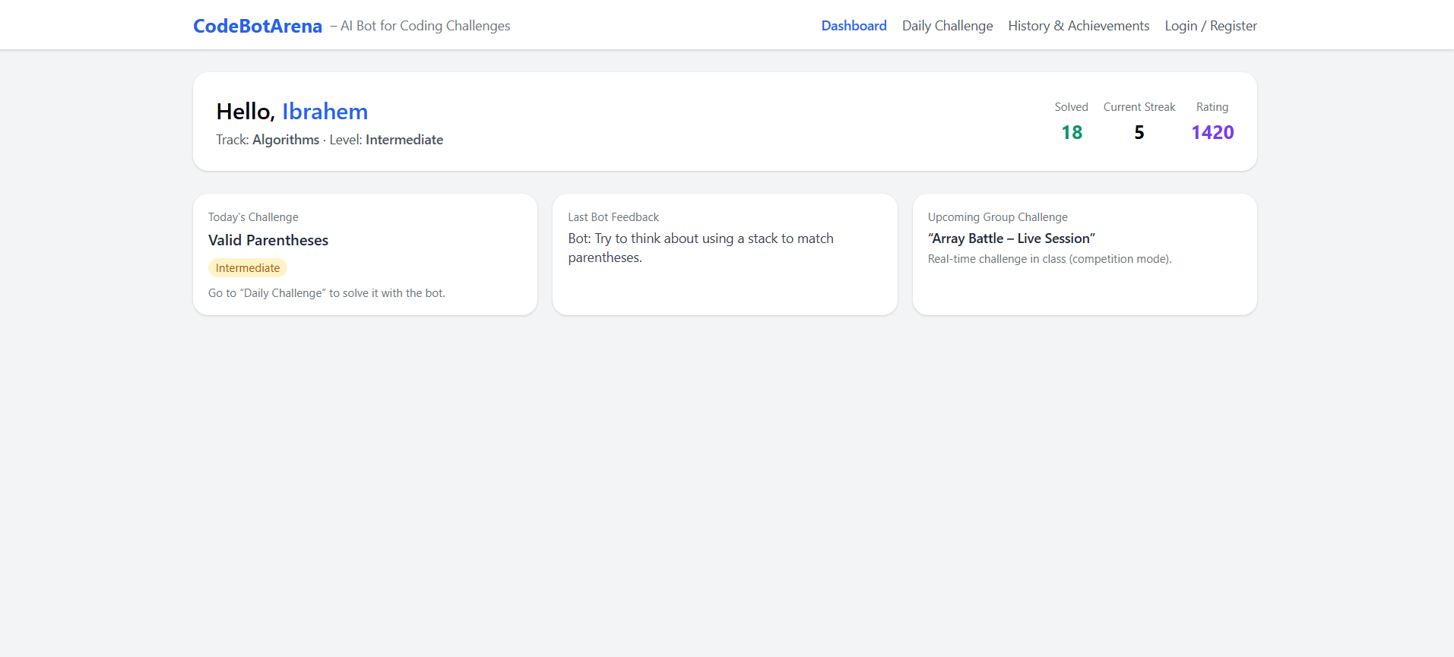
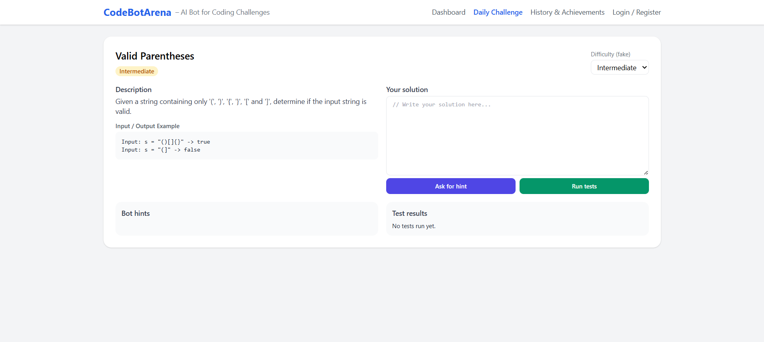

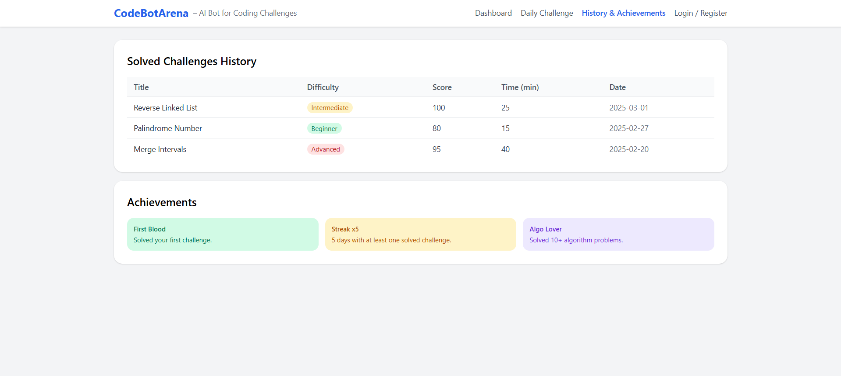
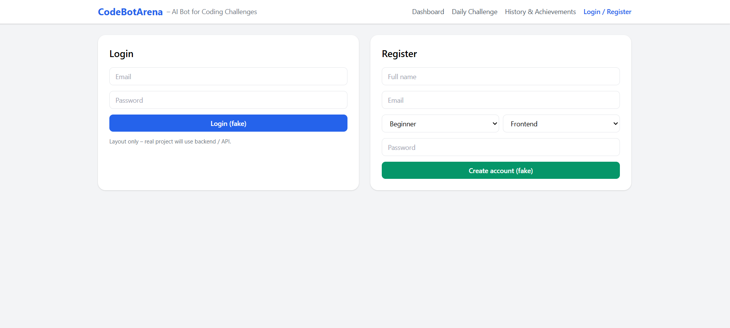
יש להגיש את כל התוצרים בתיקיית גיט של הצוות של הצוות.

הנחיות הגשה:
1.באחריותכם לוודא שהגשתם את כל התוצרים כנדרש ושהם הגיעו ליעדם.
לא תתאפשר בדיקה מחודשת של העבודה עקב טעויות בעת ההגשה!
2 .יש להגיש את התרגיל בצוותים שהוגדרו בקורס.
3 .יש להגיש קובץ WORD, הכולל את התשובות לשאלות במסמך זה. המסמך יישמר בתיקיית הגיט של הצוות. כמו כן יש להגישו במטלת המוודל.
את הקוד יש לשמור בתיקיית הגיט בלבד (אין צורך להגיש את הקוד במוודל).
4.ניתן להפנות שאלות במייל לצוות הקורס, נא לשלוח שאלות לכלל הצוות . נא לציין את שם הקורס.

